Relatório do site
Projeto: PS Qualidade Rubeus
Página: Certificação
URL: https://qualidade.apprbs.com.br/certificacao
Data: 04/03/2026
Testador: Vinícius Antônio Moreira Lemes

Legenda de Classificação dos Bugs
Severidade
A severidade representa o nível de impacto técnico que o defeito causa no funcionamento da aplicação.
Crítica
Defeito que impede o funcionamento do fluxo principal da aplicação ou bloqueia completamente uma funcionalidade essencial.
Alta
Defeito que afeta significativamente a funcionalidade ou permite comportamento incorreto que pode comprometer o uso do sistema.
Média
Problema que não impede o uso da funcionalidade, mas causa comportamento inesperado ou validação inadequada.
Baixa
Problema visual ou de conteúdo que não impacta o funcionamento do sistema.
Prioridade
A prioridade indica o nível de urgência para correção do defeito.
Alta
Deve ser corrigido com urgência por impactar diretamente o uso da aplicação.
Média
Correção importante, porém não impede o uso imediato da funcionalidade.
Baixa
Correção pode ser planejada para versões futuras.
Tipo de Bug
Bug funcional
Problema relacionado ao funcionamento da aplicação, regras de negócio ou validação de campos.
Bug de conteúdo
Problema relacionado a textos incorretos, erros ortográficos, idioma inadequado ou presença de conteúdo placeholder.

Campo | Preenchimento
ID | C-001
Título do Bug | Não é possível avançar para a etapa 2 devido à exigência de "base legal"
URL | https://qualidade.apprbs.com.br/certificacao
Navegador / Ambiente | Windows 10 – Opera GX
Tipo | Bug funcional
Severidade | Crítica
Prioridade | Alta
Descrição breve | Ao preencher todos os campos visíveis do formulário (Nome, Telefone e E-mail) e clicar em "Avançar", o sistema exibe mensagem solicitando o preenchimento de "base legal", porém não existe campo visível para essa informação.
Passos para reproduzir | - Acessar a página de Certificação  - Preencher Nome  - Preencher Telefone  - Preencher E-mail  - Clicar em "Avançar"
Resultado atual | O sistema bloqueia o avanço e exibe mensagem informando que é necessário informar "base legal".
Resultado esperado | O sistema deve permitir o avanço para a etapa 2 ou disponibilizar campo obrigatório para preenchimento da "base legal".
Evidência | 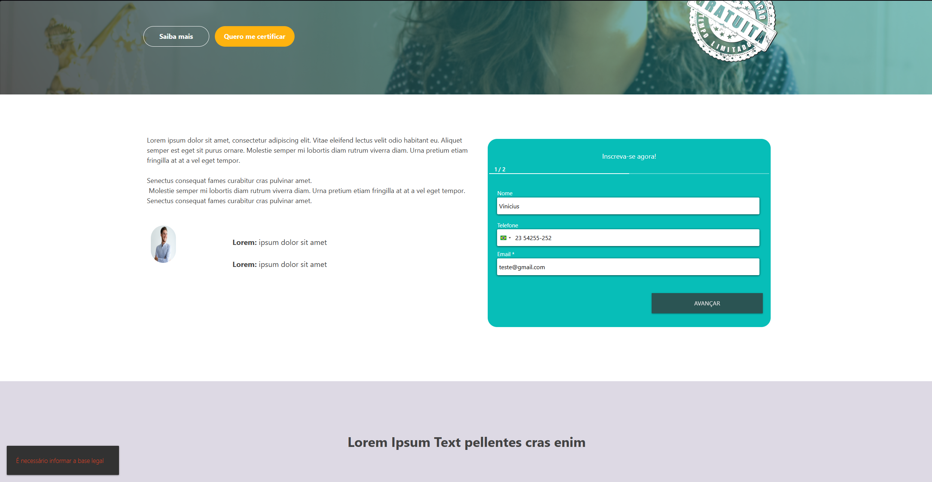
Status | Aberto

